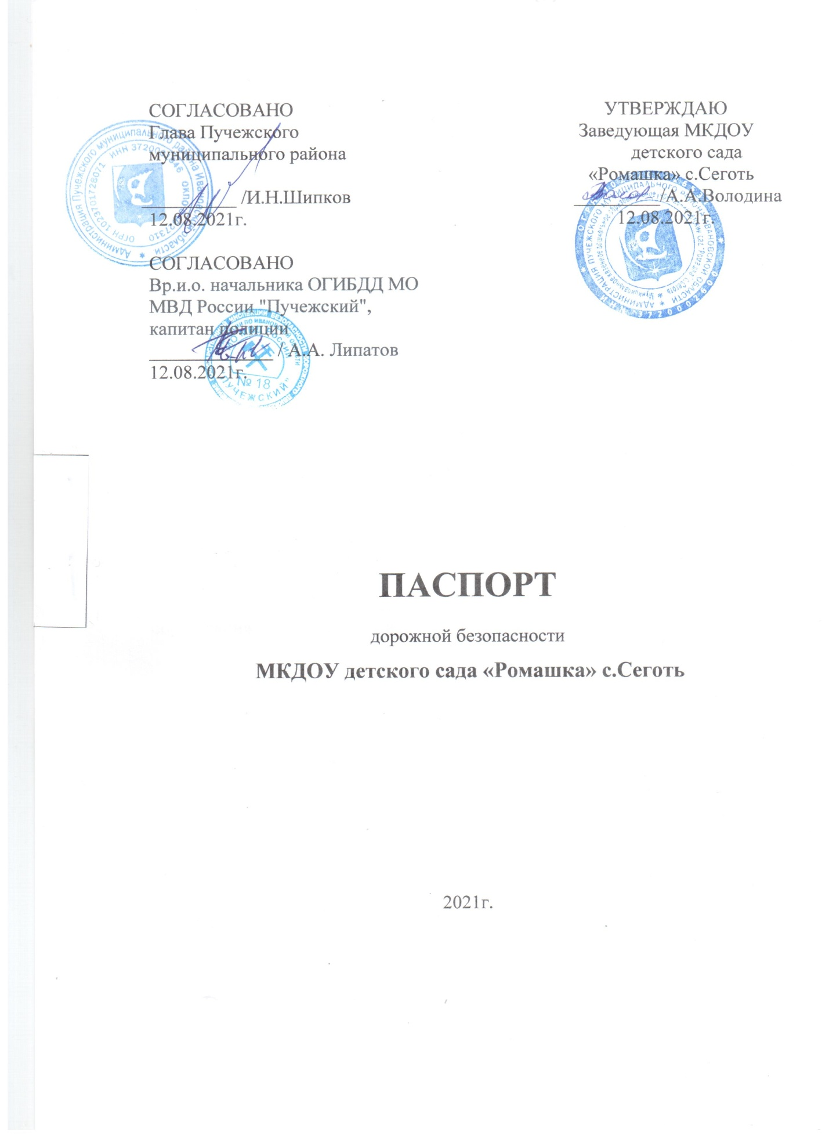

Общие сведения

Муниципальное казенное дошкольное образовательное учреждение

детский сад «Ромашка» с.Сеготь

Тип ОУ казенное дошкольное образовательное учреждение
Юридический адрес ОУ: 155382, Ивановская область, Пучежский район, с.Сеготь, ул.Советская, д.28
Фактический адрес ОУ: 155382, Ивановская область, Пучежский район, с.Сеготь, ул.Советская, д.28

Руководители ОУ:
Директор (заведующая) Володина А.А. 8 (493 45) 2-91-45
(фамилия, имя, отчество) (телефон)

Ответственные работники
муниципального органа Начальник Отдела образования Елшина Елена
образования и делам молодёжи Константиновна
(должность) (фамилия, имя, отчество)
2 – 12 – 75
(телефон)

Ответственные от Начальник ОГИБДД МО МВД Мартюгин Александр

Госавтоинспекции РФ «Пучежский» Евгеньевич
(должность) (фамилия, имя, отчество)
Ответственный по пропаганде Биткина Ирина
ДД ОГИБДД МВД «Пучежский» Сергеевна
(должность) (фамилия, имя, отчество)
2 – 14 – 60
(телефон)

Ответственные работники
за мероприятия по профилактике Заведующая МКДОУ Володина Альбина
детского травматизма детского сада «Ромашка» Аркадьевна
с.Сеготь
(должность) (фамилия, имя, отчество)
2 – 91 – 45
(телефон)

Руководитель или ответственный
работник дорожно-эксплуатационной
организации, осуществляющей
содержание УДС Грегор Андрей Васильевич 2 – 17 – 80
(фамилия, имя, отчество) (телефон)

Руководитель или ответственный
работник дорожно-эксплуатационной
организации, осуществляющей
содержание ТСОДД* Грегор Андрей Васильевич 2 – 17 – 80
(фамилия, имя, отчество) (телефон)

Количество воспитанников – 18
Наличие уголка по БДД имеется, в уголке для родителей

Наличие класса по БДД не имеется
(если имеется, указать место расположения)
Наличие автогородка (площадки) по БДД не имеется

Наличие автобуса в ОУ не имеется

Время работы ОУ: 7.00 – 19.00

Телефоны оперативных служб:
МЧС 2 – 10 – 09
Полиция (дежурная часть) 2 – 15 – 45
Скорая помощь 03, 2 – 15 – 48

Содержание
- План-схема образовательного учреждения:
- район расположения ДОУ, пути движения транспортных средств и воспитанников;
- Организация дорожного движения в непосредственной близости от ДОУ с размещением соответствующих технических средств, маршруты движения воспитанников.

∗ Дорожно-эксплуатационные организации, осуществляющие содержание УДС, несут ответственность в соответствии с законодательством Российской Федерации (Федеральный закон «О безопасности дорожного движения» №196-ФЗ, КоАП, Гражданский кодекс).

